МБОУ «Гимназия №33»

Классный час:
«Вместе против коррупции!»
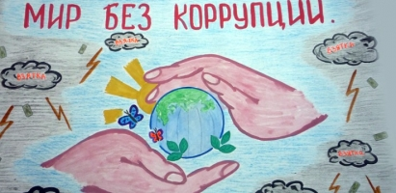

Подготовила: кл.рук-ль 9³ класса
Исамагомедова Т.М

Махачкала 2018
Дата проведения - 15 .12.18
Колич.уч-ся – 21
ФИО пригл .лиц : заместитель директора по ВР Храмова В.Д.
Цели: Образовательная: просвещение, пропаганда и формирование у обучающихся антикоррупционного мировоззрения; содействие взаимодействию с органами государственной власти, с физическими и юридическими лицами по вопросам реализации антикоррупционной политики.
Развивающая: способствовать развитию правового сознания, гражданской позиции, умению делать выводы на основе полученных данных.
Воспитательная: воспитание у молодежи позитивного отношения к нравственным нормам, составляющим основу личности, повышение уровня их правового сознания и правовой культуры.
Форма проведения: Беседа.

Содержание мероприятия: Вступительное слово классного руководителя.
Провели пропаганду формирования антикоррупционного мировоззрения среди обучающихся. Поспособствовали развитию правового сознания, гражданской позиции и умения делать выводы на основе полученных данных. Провели обсуждение темы воспитания у молодежи позитивного отношения к нравственным нормам, составляющим основу личности.
В начале мероприятия учитель дал объяснение понятию коррупция, и рассказала историю происхождения этого термина. Все это сопровождалось показами слайдов и видеороликов по теме. Также обсудили жизненные ситуации, в которых сталкивались с разными видами коррупции.
В конце классного часа провели обсуждение о том, как разрешить проблемы с коррупцией, где выступила заместитель директора по ВР – Храмова В.Д

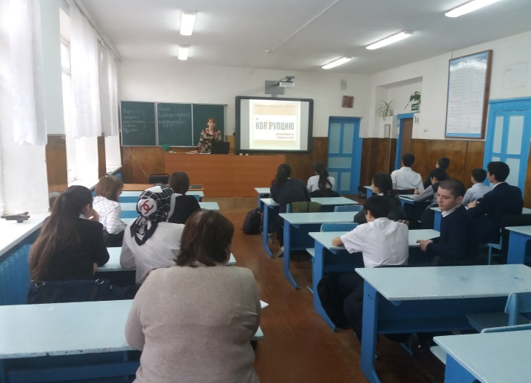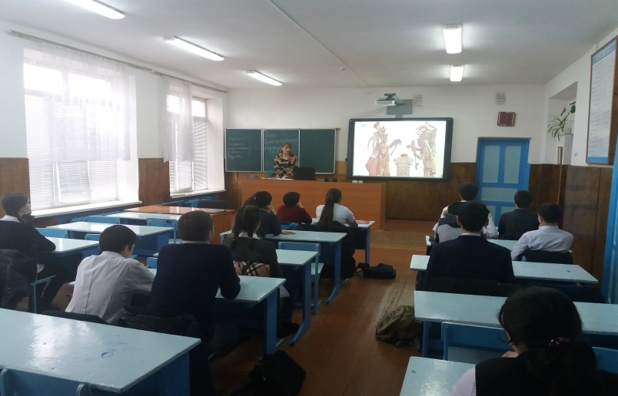

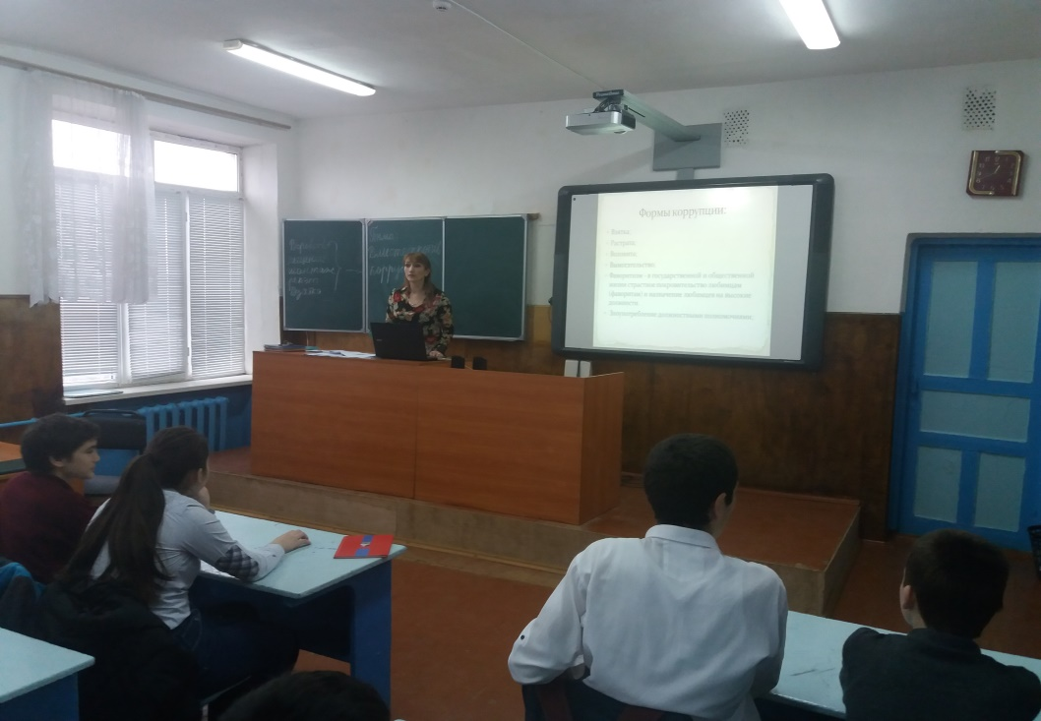
Кл. руководитель 9(3) класса – Исамагомедова Т.М.

